**Use Case - Vai trò: Admin**

* Link [draw.io](https://drive.google.com/file/d/1KsY4Bbr9J_DiLbRHLh9g3Q_CGLt8Y3_Q/view?usp=sharing)

**Mô tả chi tiết từng Use Case của vai trò Admin**

# Admin Login

| Mô tả | Cho phép admin truy cập hệ thống thông qua đăng nhập bằng tên người dùng và mật khẩu. |
| --- | --- |
| Tiền điều kiện | Admin đã được tạo và có thông tin đăng nhập hợp lệ. |
| Luồng chính | - Admin truy cập trang đăng nhập. - Nhập username & password. - Hệ thống xác thực thông tin. - Nếu hợp lệ → chuyển đến dashboard. |
| Luồng ngoại lệ | Sai thông tin → báo lỗi 'Invalid credentials'. |
| Kết quả | Admin truy cập vào hệ thống thành công. |

# Gán nhóm thiết bị cho Team Lead

| Mô tả | Cho phép admin phân quyền quản lý một hoặc nhiều nhóm thiết bị cho user có vai trò Team Lead. |
| --- | --- |
| Tiền điều kiện | Team Lead đã tồn tại; nhóm thiết bị đã được tạo. |
| Luồng chính | - Admin truy cập module phân quyền. - Chọn user có role Team Lead. - Chọn một hoặc nhiều device_group. - Lưu thông tin gán quyền. |
| Luồng ngoại lệ | Thiếu thông tin hoặc role không hợp lệ → báo lỗi. |
| Kết quả | Team Lead có quyền truy cập và thao tác với thiết bị thuộc group. |

# Tạo người dùng Team Lead

| Mô tả | Cho phép admin tạo mới user với vai trò Team Lead để quản lý nhóm thiết bị và vận hành. |
| --- | --- |
| Tiền điều kiện | Admin đã đăng nhập. |
| Luồng chính | - Truy cập trang quản lý người dùng. - Nhấn 'Tạo mới'. - Nhập thông tin user (email, tên, mật khẩu…). - Chọn vai trò: Team Lead. - Lưu user. |
| Luồng ngoại lệ | Thông tin không hợp lệ hoặc trùng lặp → hiển thị lỗi. |
| Kết quả | User mới có thể đăng nhập và được gán vào các nhóm thiết bị sau đó. |

# Tạo người dùng Operator

| Mô tả | Cho phép admin tạo user với quyền cơ bản để vận hành thiết bị theo phân công. |
| --- | --- |
| Tiền điều kiện | Admin đã đăng nhập. |
| Luồng chính | - Truy cập module tạo user. - Nhập thông tin user. - Chọn vai trò: Operator. - Lưu user. |
| Luồng ngoại lệ | Dữ liệu không hợp lệ → báo lỗi. |
| Kết quả | Operator có thể thao tác thiết bị được phân công. |

# Tạo người dùng Supervisor

| Mô tả | Tạo user với vai trò giám sát hệ thống và có thể theo dõi hoạt động của các Operator. |
| --- | --- |
| Tiền điều kiện | Admin đã đăng nhập. |
| Luồng chính | - Vào trang quản lý người dùng. - Tạo mới và chọn role: Supervisor. - Lưu và cấp quyền phù hợp. |
| Luồng ngoại lệ | Thông tin thiếu hoặc không hợp lệ → không thể lưu. |
| Kết quả | Supervisor có thể truy cập báo cáo, nhật ký, thiết bị. |

# Đặt lại mật khẩu người dùng

| Mô tả | Khi người dùng quên mật khẩu, admin có thể đặt lại giúp. |
| --- | --- |
| Tiền điều kiện | User đã tồn tại. |
| Luồng chính | - Admin tìm đến user. - Nhấn 'Reset password'. - Hệ thống tạo mật khẩu mới ngẫu nhiên hoặc gửi email đặt lại. |
| Luồng ngoại lệ | Không tìm thấy user → báo lỗi. |
| Kết quả | User đăng nhập lại với mật khẩu mới. |

# Admin đổi mật khẩu cá nhân

| Mô tả | Admin tự cập nhật mật khẩu để tăng tính bảo mật. |
| --- | --- |
| Tiền điều kiện | Đã đăng nhập. |
| Luồng chính | - Vào phần 'Đổi mật khẩu'. - Nhập mật khẩu cũ, sau đó nhập và xác nhận mật khẩu mới. - Lưu thay đổi. |
| Luồng ngoại lệ | Mật khẩu cũ sai hoặc mật khẩu mới không khớp → hiển thị lỗi. |
| Kết quả | Hệ thống cập nhật mật khẩu mới. |

# Backup Database to Log File

| Mô tả | Admin thực hiện sao lưu cơ sở dữ liệu sang file log để đảm bảo an toàn dữ liệu. |
| --- | --- |
| Tiền điều kiện | Hệ thống đang hoạt động ổn định, có quyền truy cập vào DB. |
| Luồng chính | - Admin chọn tính năng Backup DB. - Chọn định dạng log và vị trí lưu. - Thực hiện backup. - Nhận thông báo kết quả. |
| Luồng ngoại lệ | Lỗi kết nối hoặc không đủ quyền → báo lỗi. |
| Kết quả | File log backup được tạo thành công. |

# Backup K8s Config

| Mô tả | Admin sao lưu cấu hình của Kubernetes Cluster để phục hồi nhanh khi cần. |
| --- | --- |
| Tiền điều kiện | K8s cluster hoạt động và admin có quyền kubeconfig. |
| Luồng chính | - Truy cập module backup. - Chọn 'Backup K8s Config'. - Chạy lệnh sao lưu. - Lưu file cấu hình (yaml/json). |
| Luồng ngoại lệ | Không truy cập được cluster hoặc không có quyền. |
| Kết quả | File cấu hình K8s được lưu trữ thành công. |

# Backup Full System Snapshot

| Mô tả | Cho phép admin sao lưu toàn bộ hệ thống hiện tại thành bản snapshot để dễ dàng khôi phục. |
| --- | --- |
| Tiền điều kiện | Đã cấu hình hệ thống lưu trữ snapshot. |
| Luồng chính | - Chọn chức năng snapshot toàn hệ thống. - Xác nhận và bắt đầu. - Hệ thống tạo ảnh chụp (snapshot). - Thông báo hoàn thành. |
| Luồng ngoại lệ | Thiếu không gian lưu trữ hoặc hệ thống đang lỗi. |
| Kết quả | Snapshot toàn hệ thống được lưu lại. |

# Restore Data to SQL (consider Hadoop)

| Mô tả | Admin phục hồi dữ liệu vào cơ sở dữ liệu SQL, có thể cân nhắc sử dụng Hadoop nếu khối lượng lớn. |
| --- | --- |
| Tiền điều kiện | Có file backup hợp lệ. |
| Luồng chính | - Truy cập tính năng Restore. - Chọn file backup dữ liệu. - Chọn phương pháp: SQL hoặc Hadoop. - Khởi động quá trình phục hồi. |
| Luồng ngoại lệ | File lỗi hoặc không đúng định dạng. |
| Kết quả | Dữ liệu được phục hồi vào SQL (hoặc Hadoop). |

# Restore System from K8s Config

| Mô tả | Cho phép admin phục hồi hệ thống Kubernetes từ file cấu hình đã backup. |
| --- | --- |
| Tiền điều kiện | Đã có file cấu hình hợp lệ. |
| Luồng chính | - Tải file cấu hình đã backup. - Chạy lệnh apply hoặc deploy. - Theo dõi tiến trình khôi phục. |
| Luồng ngoại lệ | File lỗi hoặc K8s cluster không khả dụng. |
| Kết quả | Hệ thống được khôi phục từ K8s config. |

# Restore Full System from Snapshot

| Mô tả | Admin phục hồi toàn bộ hệ thống từ bản snapshot đã tạo trước đó. |
| --- | --- |
| Tiền điều kiện | Snapshot phải còn tồn tại và đúng phiên bản. |
| Luồng chính | - Vào module restore snapshot. - Chọn snapshot cần khôi phục. - Xác nhận hành động. - Hệ thống tiến hành phục hồi. |
| Luồng ngoại lệ | Không thể tìm thấy snapshot hoặc lỗi hệ thống. |
| Kết quả | Hệ thống quay lại trạng thái tại thời điểm snapshot. |

**Sơ đồ Tuần tự (Sequence Diagram) cho Admin trong Hệ thống AIoT-Monitors**

Link: [draw.io](https://drive.google.com/file/d/1KsY4Bbr9J_DiLbRHLh9g3Q_CGLt8Y3_Q/view?usp=sharing)

# Quản lý người dùng (User Management)

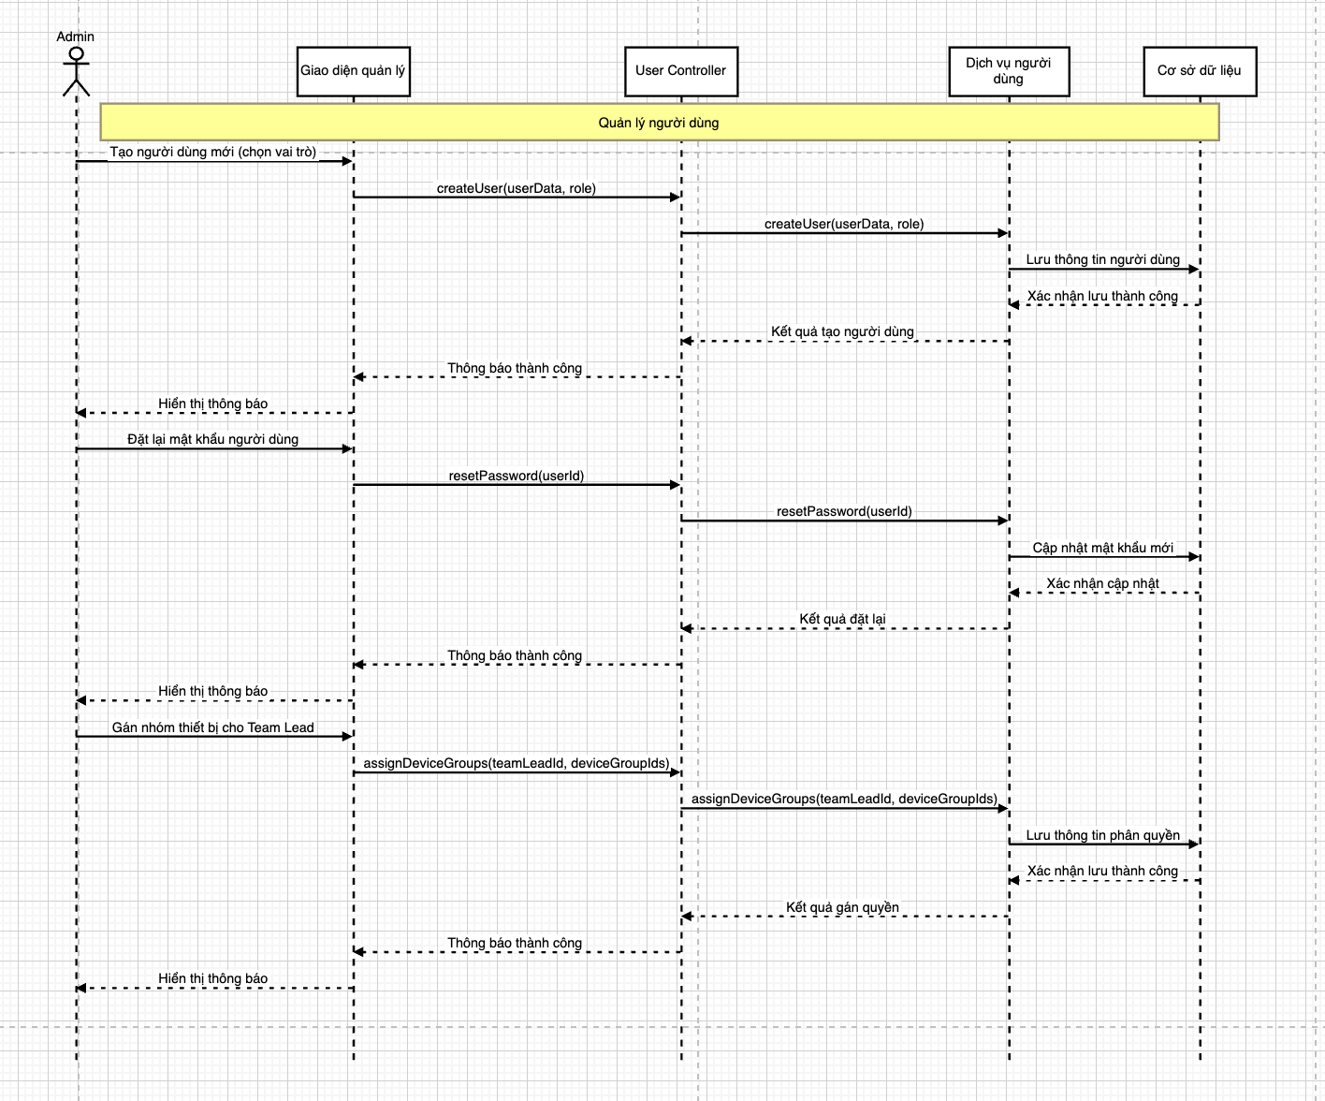

# Xác thực hệ thống (Auth System)

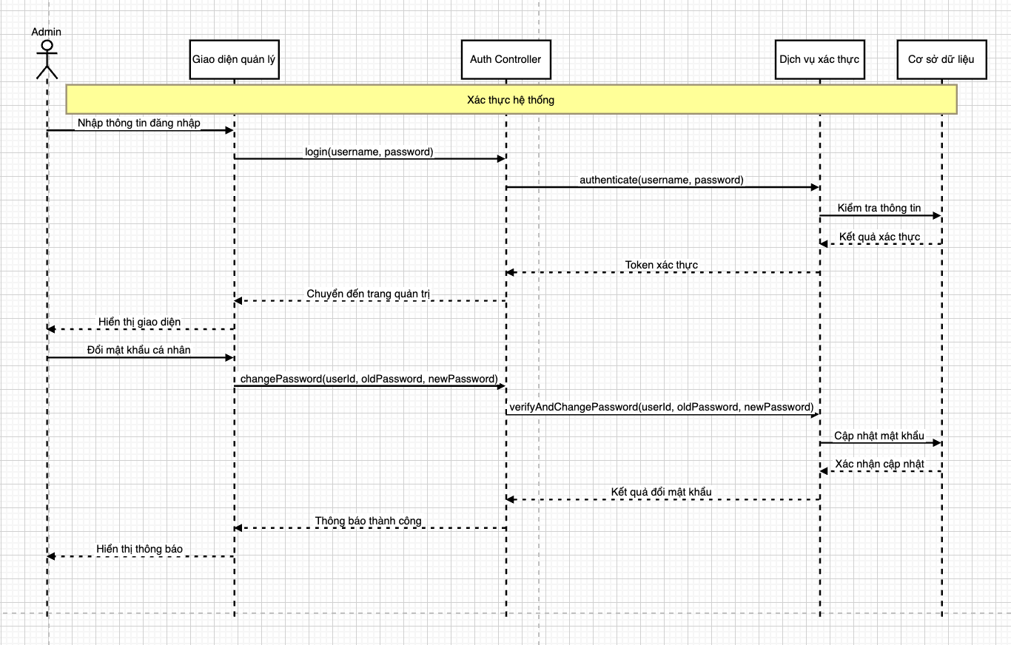

# Vận hành hệ thống (System Operation)

